Миссия «Ценный груз».

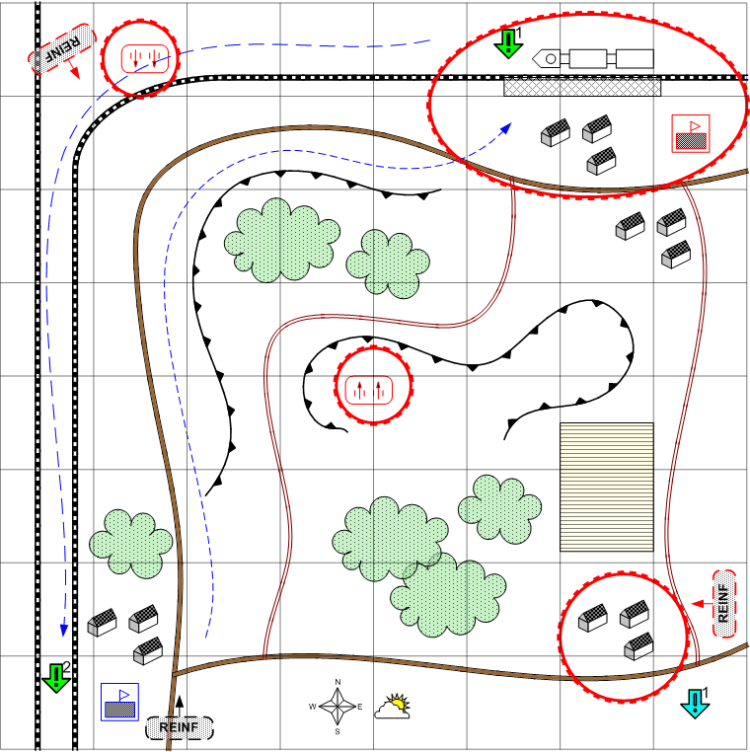

Размер карты 7 на 7. Россия. Осень.

День
Облачно.
Норма.

Общее описание.

Игроку необходимо захватить поезд, стоящий на станции в северо-восточном углу карты. На востоке находится хорошо укреплённая деревня русских.
По мере продвижения игрока к станции противник предпринимает незначительные атаки на стартовые позиции и в тыл наступающего игрока.
После того как игрок уничтожит охрану станции, поезд переходит под управление игрока и ему нужно перегнать поезд в указанную на карте зону. Противник предпринимает сильную атаку и пытается уничтожить поезд. Кроме того, из северо-восточного угла карты появляется русский бронепоезд, который тоже старается помешать игроку.

Войска игрока:
Стартовые:
Пехота и штурмовая пехота.

Подкрепления:
Штурмовая пехота.
Лёгкие танки.
Лёгкие зенитки.
ПТО
Ракетная артиллерия.

Войска противника:
Стартовые:
Пехота, ПТО, зенитки, лёгкие и средние танки, броневики.

Подкрепления:
Штурмовая пехота.

Задания:
1. Захватить поезд на станции.
2. Перегнать поезд в указанное место.

Секретное задание.
1. Обнаружен брошенный танк ТИГР. Игрок после ремонта получает танк под своё управление.

Условия победы игрока:
Выполнено задание 2.

Условия поражения игрока:
У игрока нет на карте юнитов, и не осталось подкреплений, или если уничтожен поезд.

